REGULATION VENTILO-CONVECTEUR

CONTRÔLE LCD

FWEDA + SHINKA
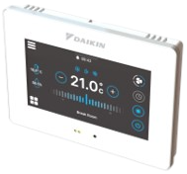
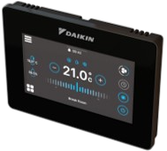

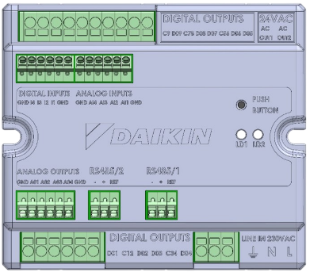

GÉNÉRALITÉS

Les références FWEDA + Shinka incluent les équipements suivants :
- Une platine de contrôle FWEDA
- Un boitier de commande avec écran LCD et clavier Shinkatouch
- Une sonde d’ambiance située dans la commande
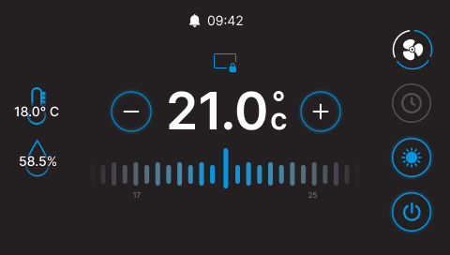
FONCTIONNALITÉS DE LA GAMME

L'unité intérieure disposera de sa propre régulation (FWEDA) avec les fonctionnalités suivantes :
- Contrôle des unités terminales DAIKIN avec un moteur BLDC (inverter) ou un moteur AC multi-vitesses
- Pilotage des vannes de type TOR ou modulantes (V3V & V2V)
- Pilotage d’une batterie électrique
- Réglage de la température de l’air par variation automatique de la vitesse du ventilateur (3 vitesses maximum) ou par commande On-Off du ventilateur à une vitesse fixe (3 vitesses maximum)
- Fonction Économie d’énergie
- Fonctionnement suivant plages horaires programmables (3 emplacements par jour - On/Off et température de consigne configurable)
- Choix du mode Rafraîchissement / Chauffage par commande locale, à distance ou via « Change Over Automatique » (côté air en 4 tubes et côté eau en 2 tubes)
- Gestion de l’humidité relative (avec sonde d’hygrométrie FWHSKA) : affichage de l’humidité relative et fonction déshumidification (en mode froid, il permet de réduire l’HR de 10 %)
- Possibilité d’une gestion Maître/Esclave sur ModBus RS485 (sur 247 unités maximum, dans lesquelles, une unité joue le rôle du maître et gère toutes les unités esclaves)
- Intégration sur GTC via protocole ModBus
- Ecran de Télécommande déportée (capable de contrôler jusqu’à 30 platines FWEDA)
- Sonde d’ambiance interne à la télécommande
- Rétroéclairage de l’écran
- 2 sorties numériques configurables

FONCTIONS DISPONIBLES (FWEDA + Shinka) | FWEDA
Pilotage de moteur AC (3 vitesses) | •
Pilotage de moteur AC (4 vitesses) | •
Pilotage de moteur BLDC (inverter) | •
Pilotage de vannes TOR (on/off) | •
Pilotage de vannes proportionnelles | •
Pilotage d’une batterie électrique | •
Contrôle de l’hygrométrie | •
Basculement auto chaud/froid (sur temp eau ou air) | •
Contact sec externe (feuillure, on/off à distance) | •
Horloge hebdomadaire | •
Sorties numériques programmables | •
Maitre & esclave via ModBus RS485 | •
Communicante ModBus RS485 | •

3 NIVEAUX DE CONTRÔLE DISPONIBLE

- SHINKA TOUCH : contrôle d’une zone jusqu’à 30 VC en maitre-esclave
- SHINKA SENSE : contrôle d’une zone avec intégration de multi-capteurs (lumière et présence) / surveillance des performances / pilotage (ON/OFF & Mode) de groupe externe (Altherma / Chiller / CZ)
- SHINKA ZONE : Même fonctions que le SHINKA SENSE + Gestion de plusieurs zones (30 VC par zone) avec une SHINKA TOUCH par zone remontée sur la SHINKA ZONE / Surveillance des alarmes et état des différentes zones

OPTIONS DISPONIBLES

Si nécéssaire, cette régulation dispose d’équipements additionnels pour répondre à l’ensemble des besoins du projet :
- FWTSKA : sonde de température déportée additionnelle (eau/air)
- FWHSKA : sonde d’hygrométrie

ALIMENTATION & CABLAGE

Le régulateur sera alimenté en monophasé 230V/1 phase/50Hz.

